Министерство образования Республики Беларусь

Учреждение Образования

БЕЛОРУССКИЙ ГОСУДАРСТВЕННЫЙ УНИВЕРСИТЕТ

ИНФОРМАТИКИ И РАДИОЭЛЕКТРОНИКИ

Кафедра электронных вычислительных средств

Отчёт по лабораторной работе №2

«Программирование синусоидальных сигналов методом двойного угла»

Вариант 12

|  |  |
| --- | --- |
| Проверил: | Выполнил: |
| Шемаров А.И. | ст. гр. 850701 |
|  | Филипцов Д. А. |
|  |  |
|  |  |
|  |  |

Минск 2021

**Цель:**

Запрограммировать синусоиду методом двойного угла. Программа должна формировать заданное число гармоник начиная с указанной и с любым шагом.

**Исходные данные:**

|  |  |  |
| --- | --- | --- |
| **Вариант** | **N (длина 1-й гармоники)** | **Gar (№ гармоники)** |
| 12 | 208 | 10 |

Исходный код:

N .set 208

k .set 10

delta .set 15

.mmregs

.def _c_int00

.text

_c_int00:

XOR A, A

XOR B, B

STM sin, AR2

STM cos, AR3

ST #delta, AR1

ST #N, AR6

STM #result, AR5

ST #0, *AR5+

RPT #k-1

ADD AR1, A ;a=a+ar1

NOP

STL A, AR4 ;ar4=a

STL A, AR1

main_loop:

LD AR1, 16, A

EXP A ;t

ST T, *AR2

LD #10, B

SUB *AR2, B ; B = B - AR2

STL B, AR7

ADD #1, B

NEG B

STL B, T

NOP

NORM A

STL A, -10, *AR2 ;sin ;shift -16, mult scale 6

MPY *AR2, *AR2, A

LD #32767, B

SUB A, -16, B ;cos

STL B, *AR3

get_angle:

MPY *AR3, *AR2, A ;cos(a(n))*sin(a(n))

MPY *AR2, *AR2, B ;sin^2(a(n))

STL A, -14, *AR2 ;(2cos*sin)

LD #32767, A

SUB B, -14, A ;1-2*sin(a)^2

STL A, *AR3

BANZ get_angle, *AR7-

NOP

NOP

MVDD *AR2 , *AR5+

LD AR1, A

ADD AR4, A

STL A, AR1

BANZ main_loop, *AR6-

NOP

NOP

NOP

.data

sin .word 1

cos .word 1

result .space N*16

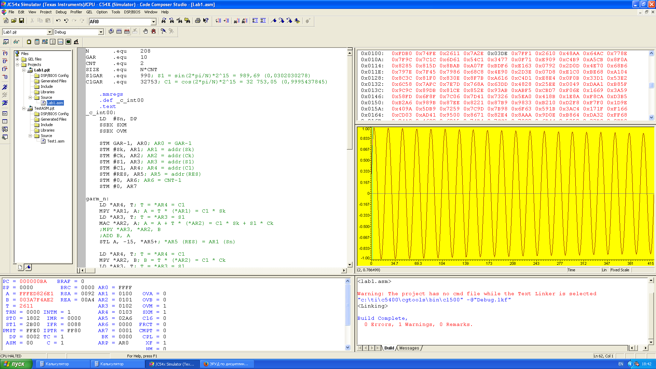

Рисунок 1 – результат выполнения программы (sin)

**Вывод:** В ходе выполнения лабораторной работы была произведена генерация синусоидального и косинусоидального сигналов методом двойного угла.